**Фотоотчёт**

**по неделе «Книжная карусель»**

с 20.06. по 24.06 2022 г.

группа №4

Воспитатель:

Петухова Е.А.

**Цель:** Воспитание интереса к книге и бережного отношения к ней.

**Задачи:**

- Закрепить и расширить знания детей о названии и содержании знакомых литературных произведений.

- Развивать зрительное и слуховое восприятие, мышление, память, внимание, творческое мышление.

- Формировать у детей уважение к книге, стремление к обращению с ней.

- Воспитывать любовь к чтению художественной литературы.

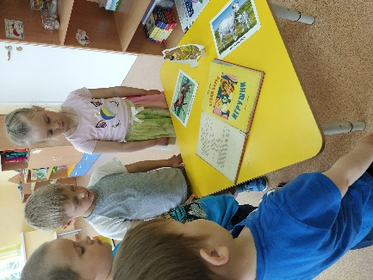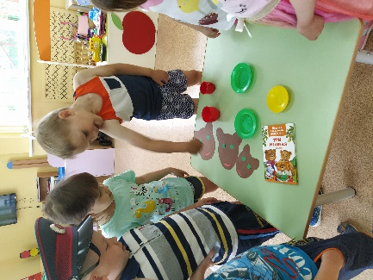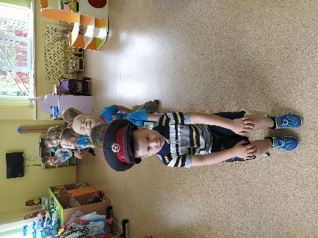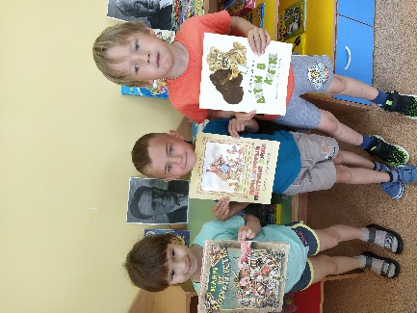

Развлечение «Путешествие в мир детских книг»

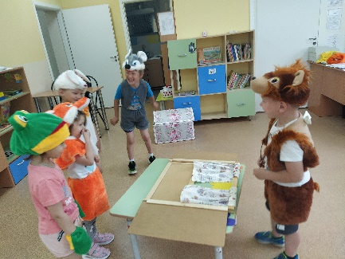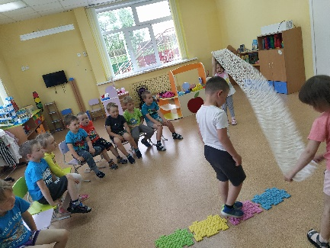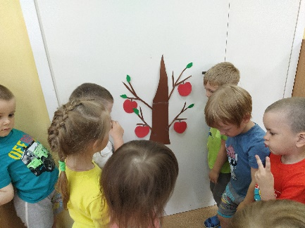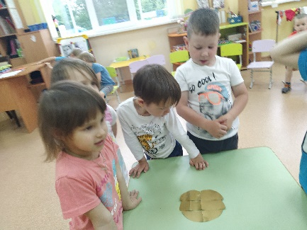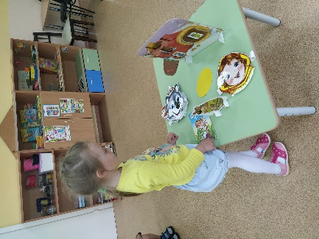

Квест-игра «По дорогам сказок»

Играли в сюжетно-ролевые игры

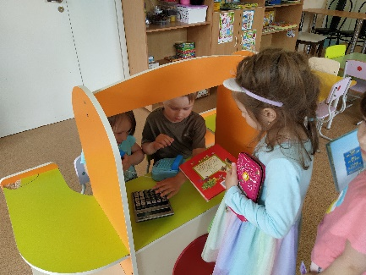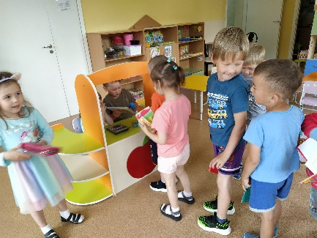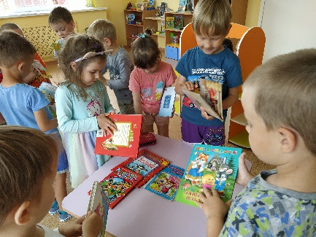

Сюжетно-ролевая игра «Книжный магазин»

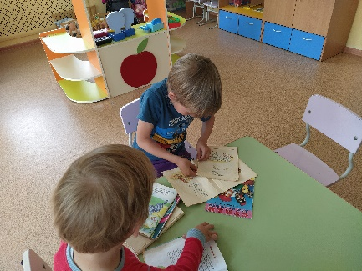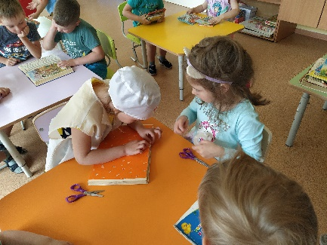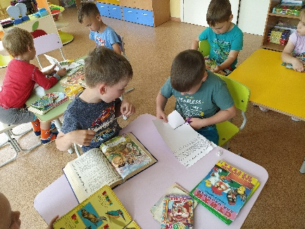

Сюжетно-ролевая игра «Книжкина больница»

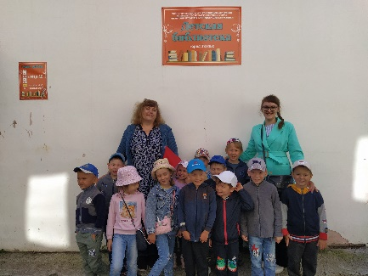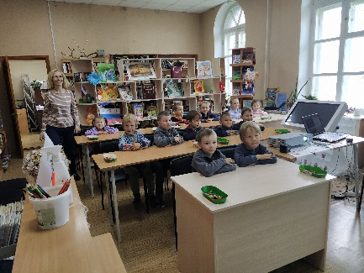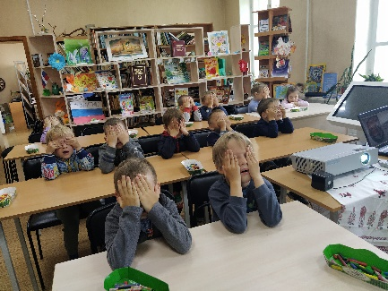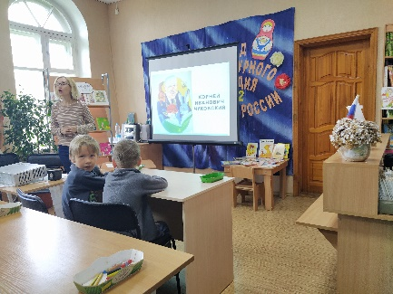

Экскурсия в детскую библиотеку.